Caso de Teste ST-1293 :: Versão: 1 :: COLETA_BAS_20

Sem restrição de estoque negativo
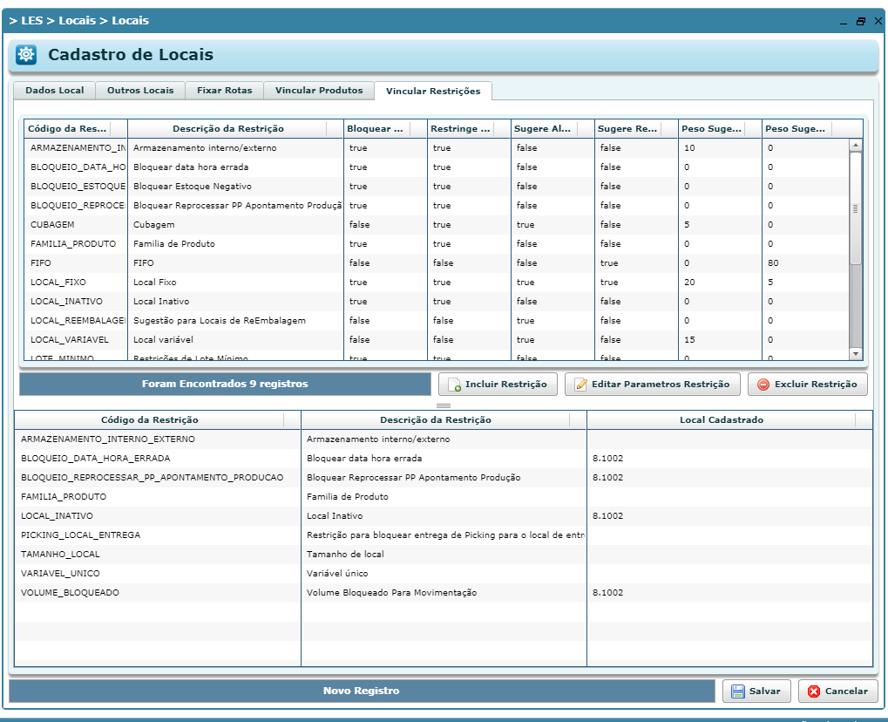
OP
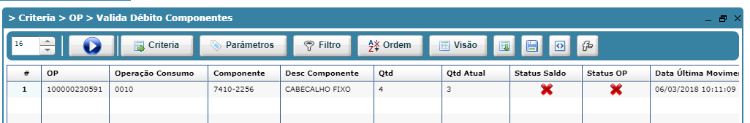
Saldo parcial no local padrão e no local filtro
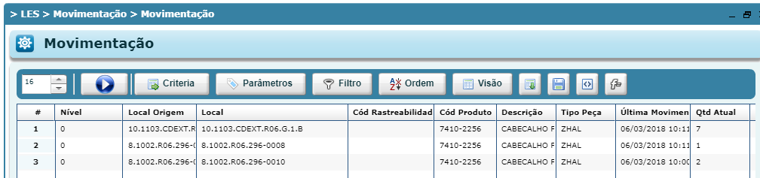
OP finalizada

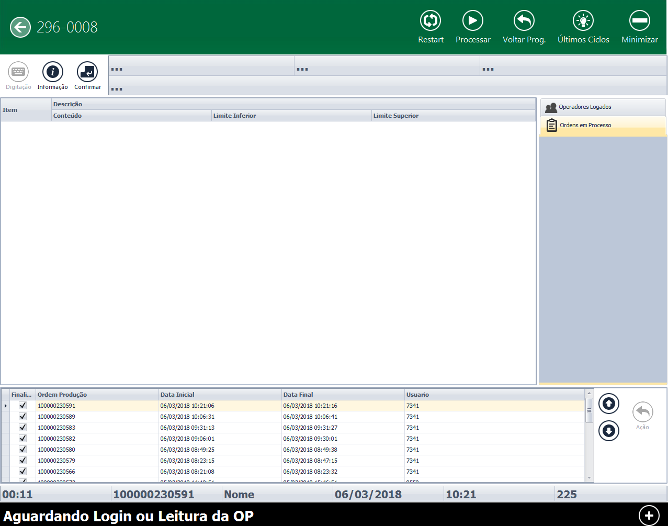

Consumo

